ПРИЛОЖЕНИЕ 2
к Порядку проведения о Волгоградского областного конкурса проектов местных инициатив в 2024 году

ФОРМА
ПАСПОРТ
проекта местных инициатив, представляемого на Волгоградский областной конкурс проектов местных инициатив в 2024 году
по номинации «Детское» инициативное бюджетирование"

- Наименование проекта местных инициатив - «Современный актовый зал для учащихся МКОУ «Лопуховская СОШ»;
- Местонахождение муниципальной общеобразовательной организации Волгоградской области (полный адрес): 403615, Волгоградская область, село Лопуховка, улица Молодежная, дом 35;
- Описание проблемы, решение которой имеет приоритетное значение для жителей муниципального образования или его части и ожидаемого результата реализации проекта (краткое описание проект (не более 1500 символов):
Здание МКОУ «Лопуховская СОШ» было построено в 1974 году. На протяжении многих лет ремонт в актовом зале, делался только косметический. Доски на полу, не смотря на многократное окрашивание истерлись, потрескались. Образовались широкие щели.
Слои краски на полу потрескались.
При воплощении Проекта увеличится качество проводимых мероприятий, благодаря техническому оснащению.
Целью данного проекта является: разработка современного дизайна актового зала, комфортность, эстетический вид и технические средства которого, позволят восстанавливать физические силы и эмоциональный фон учащихся и педагогов на мероприятиях.

- Объем средств на реализацию проекта (с указанием источников финансирования: областной бюджет, бюджет муниципального района (городского округа), средства населения, средства хозяйствующих субъектов):
Общий объем средств, необходимы для реализации проекта, составляет 550 000 (пятьсот пятьдесят тысяч рублей 00 копеек), в том числе:
- средства бюджета Волгоградской области – 500 000,00 (пятьсот тысяч) рублей 00 копеек,
- средства бюджета Руднянского муниципального района -50 000,00 (пятьдесят тысяч) рублей 00 копеек;

- Планируемые сроки реализации проекта: не позднее 01декабря 2025г.
- Количество обучающихся муниципальной общеобразовательной организации Волгоградской области: по состоянию на 10.01.2024 – 78 человек.
- 3 графических изображения, включающих:
– фото (состояние объекта «До» в формате JPG размером до 5 Мб);
– визуализация будущего проекта (рисунок, схема, чертеж в формате JPG размером до 5 Мб);
- смета проекта с перечнем работ и приобретаемого имущества (в формате JPG размером до 5 Мб)

До:

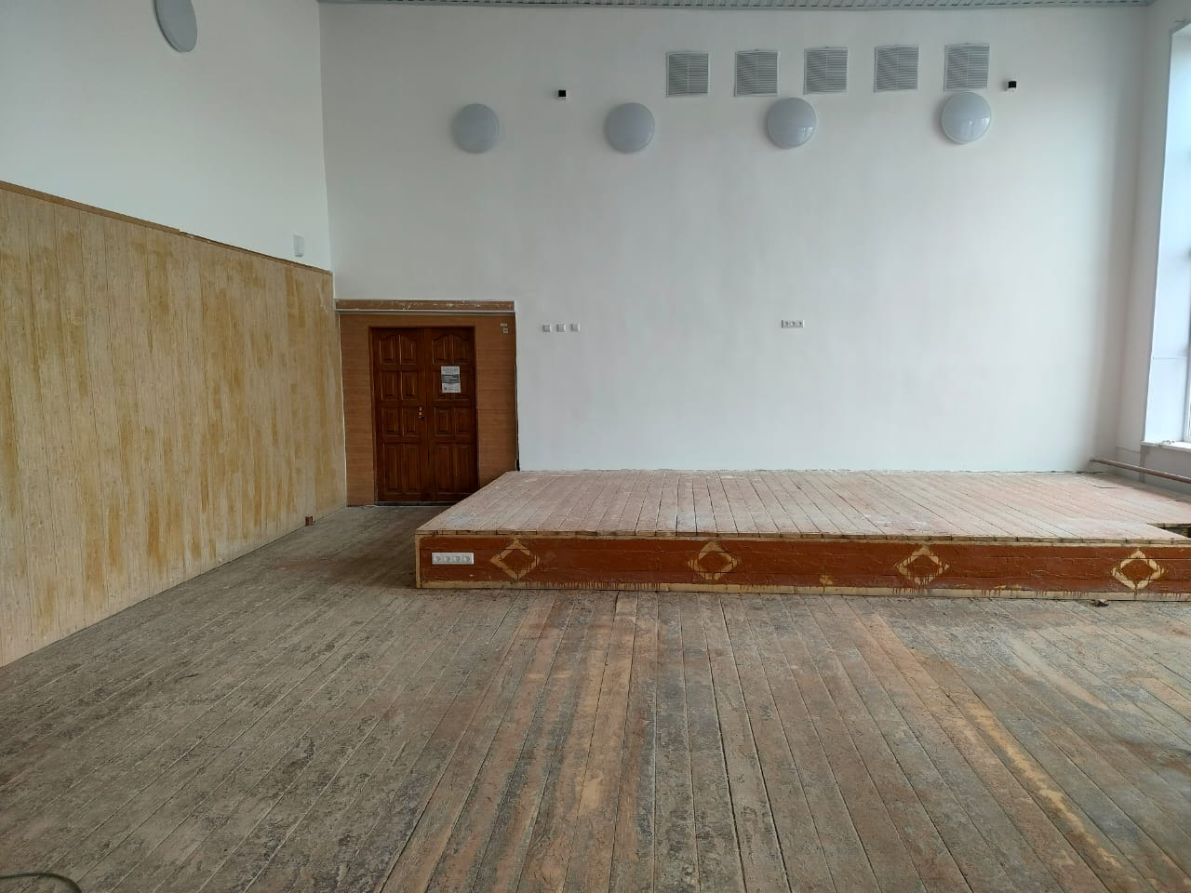
После:
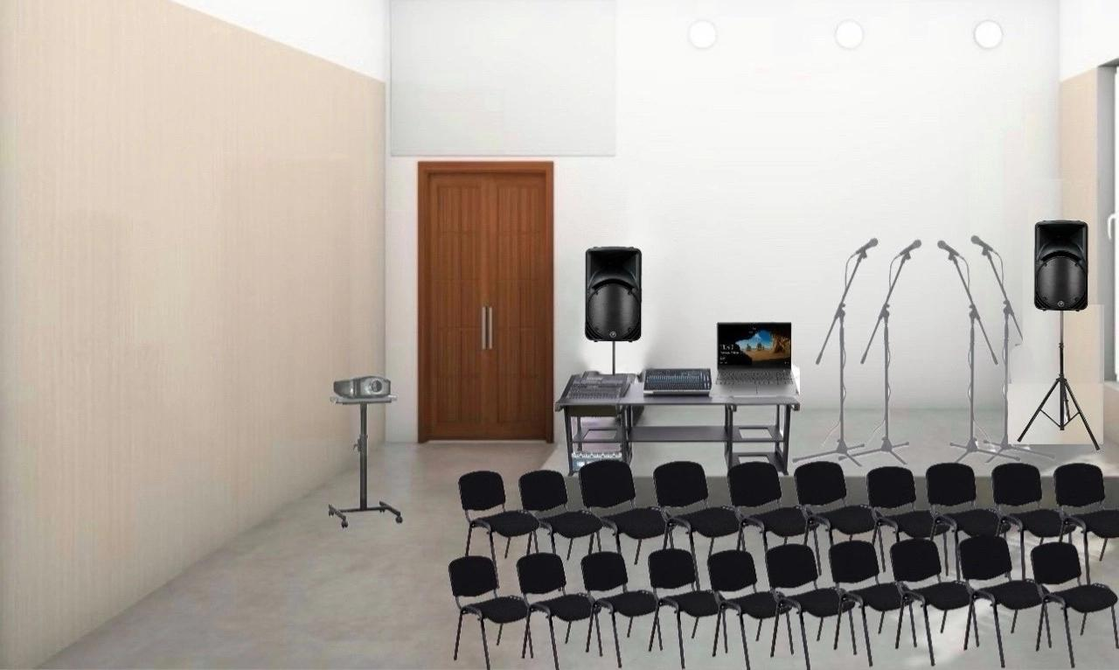

Смета
проекта с перечнем работ и приобретаемого имущества
в рамках Волгоградского областного конкурса проектов
местных инициатив в 2024году
«Современный актовый зал для учащихся
МКОУ «Лопуховская СОШ»
№ | Перечень работ, приобретенного имущества | Объем/  количество | Сумма затрат, руб
1 | Линолеум полукоммерческий Гиперон (3м) | 117 м. | 184 808,00
2 | Порог-стык | 18 шт. | 5 760,00
3 | Плинтус с кабель-каналом | 29 шт. | 3 248,00
4 | Угол внутренний | 6 шт. | 120,00
5 | Угол внешний | 3 шт. | 60,00
6 | Соединитель | 26 шт. | 416,00
7 | Заглушка левая | 4 шт. | 64,00
8 | Заглушка правая | 4 шт. | 64,00
9 | Угол-порог 1м. | 5 шт. | 1 475,00
10 | Угол-порог 1,5м. | 9 шт. | 3 510,00
11 | Фанера ламинированная | 8 шт. | 31 120,00
12 | Саморез 3,58*45 кр.р. | 500 шт. | 450,00
13 | Саморез 3,5*35 кр.р. | 500 шт. | 350,00
14 | Шуруп желтый 4,5*30 | 300 шт. | 450,00
15 | Плита OSB 9мм. | 15 шт. | 12305,00
16 | Рейка 4м. | 12 шт. | 1 920,00
17 | Проектор | 1 шт. | 40 000,00
18 | Ноутбук | 1 шт. | 70 000,00
19 | Экран для проектора | 1 шт. | 35 000,00
20 | Колонки | 2 шт. | 60 000,00
21 | Микрофоны | 4 шт. | 40 000,00
22 | Стойка для проектора | 1 шт. | 10 000,00
23 | Микшер | 1 шт. | 30 000,00
24 | Стулья | 20шт. | 65 000,00
 | ИТОГО |  | 330 000,00

- Ссылка на сайт муниципальной общеобразовательной организации Волгоградской области, на котором размещается полный комплект конкурсной документации по проекту:
http://lopuhovka.ru/news

ПРИЛОЖЕНИЕ 3
к Порядку проведения Волгоградского областного конкурса проектов местных инициатив в 2024году
ЗАЯВКА
на участие в Волгоградском областном конкурсе проектов местных инициатив в 2024году по номинации
«Проекты местных инициатив муниципальных образований Волгоградской области»
Администрация Руднянского муниципального Волгоградской области
(наименование организации)
(далее – заявитель) заявляет об участии в Волгоградском областном конкурсе проектов местных инициатив в 2024году по номинации «Проекты местных инициатив муниципальных образований Волгоградской области» и направляет конкурсную документацию на участие в конкурсе по следующим проектам:
- Проект «Современный актовый зал для учащихся МКОУ «Лопуховская СОШ».
Заявитель настоящим подтверждает и гарантирует, что вся информация, содержащаяся в Заявке и прилагаемой к ней конкурсной документации, является достоверной и полной.
Заявитель гарантирует, что мероприятия проекта будут реализованы не позднее 01декабря 2025года.
Приложение:
1) Паспорт проекта
2) Гарантийное письмо от муниципального района (городского округа) Волгоградской области,
подтверждающее обязательство по обеспечению финансирования проекта – победителя в объеме не менее 10 процентов от областной доли финансирования, а также обязательство по организации сбора средств со стороны населения, учитываемых в местном бюджете отдельно по каждому проекту-победителю, в объеме не менее 2 процентов от областной доли финансирования;
3) Гарантийное письмо со стороны организаций, осуществляющих деятельность на территории муниципального образования Волгоградской области, и (или) другого внебюджетного источника о готовности софинансировать данные расходы (при наличии);
4) соглашение (в случае, если проект подготовлен городским (сельским) поселением Волгоградской области, входящим в состав соответствующего муниципального района Волгоградской области);
д) Протокол собрания инициативной группы численностью не менее десяти граждан, достигших шестнадцатилетнего возраста и проживающих на территории соответствующего муниципального образования об инициировании проекта (представляется отдельно по каждому проекту).

Глава администрации
Руднянского муниципального района:_________/В.А.Полетаев/

